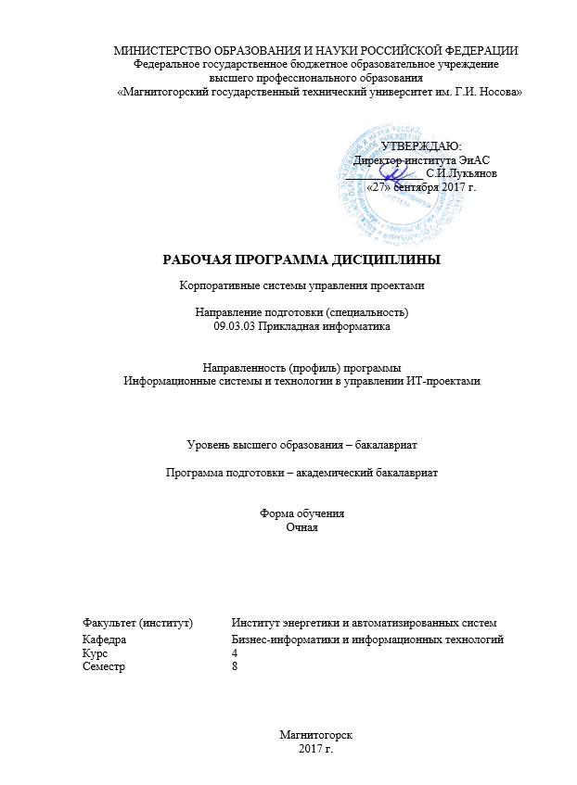
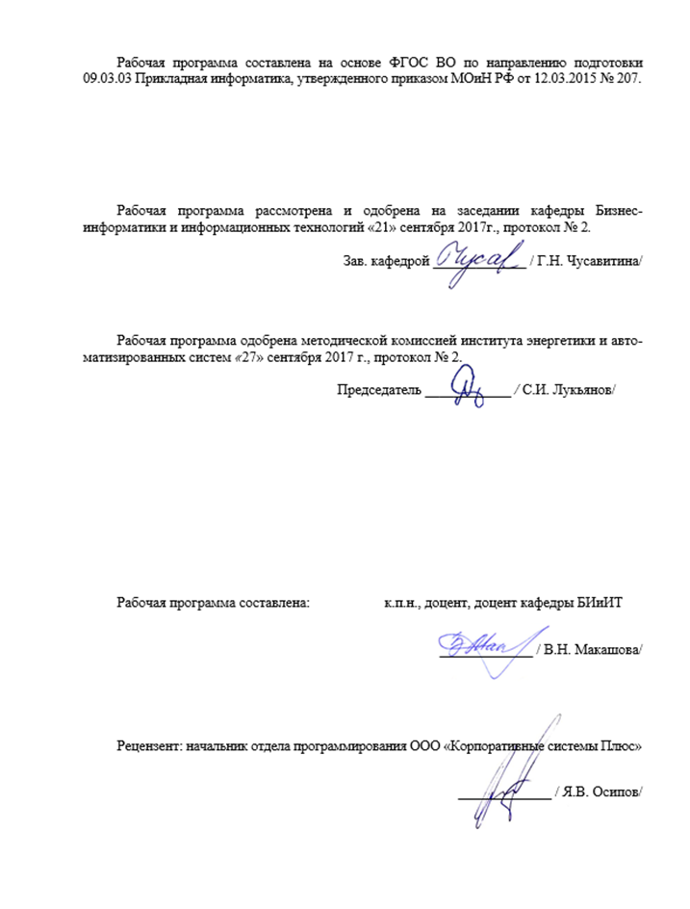
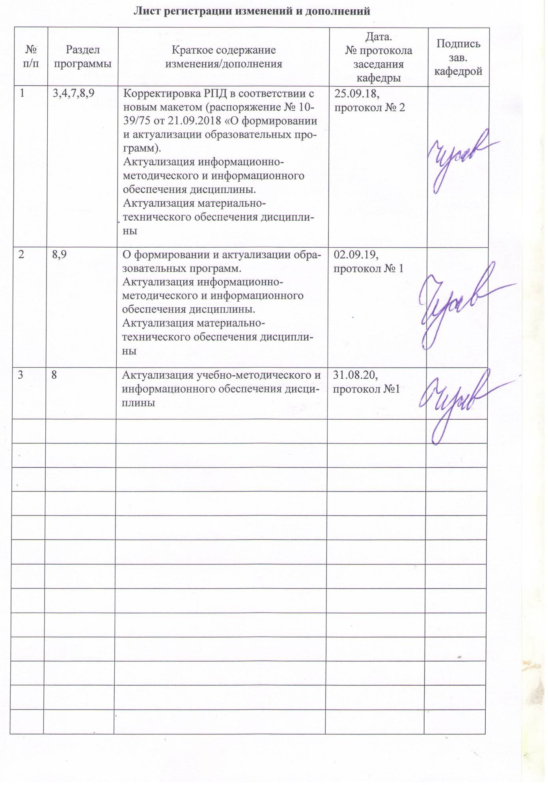

1 Цели освоения дисциплины
Целью освоения дисциплины «Корпоративные системы управления проектами» является формирование профессиональных навыков в области управления проектами; формирование базовых знаний, позволяющих студентам в условиях постоянного совершенствования методологий и технологий управления проектами и возрастающих требований рынка эффективно применять передовые технологии, методы, инструментальные средства управления проектами в профессиональной деятельности ; развитие творческих способностей для инициации и успешного старта инновационных проектов в области информационно - коммуникационных технологий (ИКТ).
К основным задачам курса относятся:
- изучение понятийного аппарата дисциплины, основных теоретических положений и методов;
- формирование базовых знаний о современных подходах к управлению проектами;
- формирование широкого спектра знаний в управлении проектами и способности применять эти знания на практике;
- формирование навыков применения методов, средств и инструментария по управлению проектами;
- формирование способности выступать в качестве члена команды проекта в любой функциональной области по управлению проектами;
- получение навыков разработки основных проектных управленческих документов и принятия обоснованных эффективных решений;
- формирование знаний, умений и навыков, позволяющих студентам выбрать, настроить и эффективно использовать современные информационные технологии на всех этапах жизненного цикла проекта.

2 Место дисциплины (модуля) в структуре образовательной программы
подготовки бакалавра
Дисциплина «Корпоративные системы управления проектами» входит в вариативную часть блока 1 образовательной программы.
Для изучения дисциплины «Корпоративные системы управления проектами» необходимы компетенции, сформированные в дисциплинах: «Вычислительные системы, сети и телекоммуникации». «Теория экономических информационных систем», «Экономика ИТ-проектов», «Информационные технологии в управлении проектами», «Информационная безопасность», «Теория и методология управления проектами», «ИТ-инфраструктура предприятия».
Знания (умения, навыки), полученные при изучении данной дисциплины будут необходимы для изучения дисциплин «Управление рисками ИТ-проектов», «Управление качеством в ИТ-проектах», а также при подготовке и защите выпускной квалификационной работы.

3 Компетенции обучающегося, формируемые в результате освоения
дисциплины и планируемые результаты обучения
В результате освоения дисциплины «Корпоративные системы управления проектами» обучающийся должен обладать следующими компетенциями:

Структурный  элемент  компетенции | Планируемые результаты обучения
ПК-20 – способностью осуществлять и обосновывать выбор проектных решений по видам обеспечения информационных систем
Знать | - виды проектных решений и объекты,  - виды обеспечивающих подсистем ИС, методологии и технологии проектирования ИС, проектирование обеспечивающих подсистем ИС, потребительские качества информационных технологий, критерии выбора.
Уметь | - применять объекты при построении проектных решений,  - осуществлять и обосновывать выбор информационных средств, технологий и инструментов, использовать формализованные и экспертные методы. Учитывать стоимость и эффективность информационных систем.
Владеть | - методами обоснования выбора проектных решений
ДПК-2 – способностью принимать участие в управлении проектами, организации ИТ-инфраструктуры и управлении информационной безопасностью
Знать | - области управления проектами с использованием приложения MS Project Professional;  - возможности современных облачных технологий в области УП
Уметь | - осуществлять календарное и ресурсное планирование проектов с использованием MS Project;  - оценивать и оптимизировать проект по срокам, затратам и трудозатратам;  - отслеживать и контролировать ход выполнения проекта;  - анализировать, прогнозировать и вносить изменения в план проекта;  - готовить отчеты
Владеть | - навыками руководства малыми проектами с использованием ИТ  - навыками в организации исполнения работ по проекту;  - навыками обнаружения отклонений от плана и предоставления информации о статусе (состоянии) проекта.  - навыками принятия решений по отклонениям при существенных отклонениях от плана

4 Структура и содержание дисциплины
Общая трудоемкость дисциплины составляет 3 зачетных единицы 108 акад. часов, в том числе:
– контактная работа – 56,2 акад. часов:
– аудиторная – 55 акад. часов;
– внеаудиторная – 1,2 акад. часов
– самостоятельная работа – 51,8 акад. часов;

Раздел/ тема  Дисциплины | Семестр | Аудиторная  контактная работа  (в акад. часах) |  |  | Самостоятельная  работа (в акад. часах) | Вид самостоятельной  работы | Форма текущего контроля успеваемости и  промежуточной аттестации | Код и структурный  элемент  компетенции
Раздел/ тема  Дисциплины | Семестр | лекции | лаборат.  занятия | практич.  занятия
РАЗДЕЛ 1. ОСНОВЫ УПРАВЛЕНИЯ ПРОЕКТАМИ
1.1. Базовые понятия современной теории управления проектами. Объекты управления | 8 | 2 | 4 |  | 4,8 | 1. Подготовка к лабораторной работе. 2. Выполнение лабораторной работы. 3. Самостоятельное изучение учебной литературы | Проверка конспекта лекций  Отчет по лабораторной работе  Выступление на семинаре | ПК-20 зув  ДПК-2 зув
1.2 Субъекты управления | 8 | 2 | 4/2И |  | 4 | 1. Самостоятельное изучение учебной литературы | Проверка конспекта лекций  Тест  Выступление на семинаре | ПК-20 зув  ДПК-2 зув
1.3 Стандарты и нормы в области управления проектами. Юридические (правовые) аспекты | 8 | 2 | 4/2И |  | 4 | 1. Самостоятельное изучение учебной литературы | Проверка конспекта лекций  Отчёт по лабораторной работе | ПК-20 зув  ДПК-2 зув
Итого по разделу |  | 6 | 12/4И |  | 12
РАЗДЕЛ 2. ИТ ПРОЕКТНОГО УПРАВЛЕНИЯ
2.1. Подходы и условия реализации проектов в функциональной организационной структуре. Подходы и условия реализации проектов в матричной организационной структуре. Подходы и условия реализации проектов в проектной организационной структуре. | 8 | 4 | 4/2И |  | 8 | 1. Подготовка к лабораторной работе. 2. Выполнение лабораторной работы. 3. Самостоятельное изучение учебной литературы | Проверка конспекта лекций  Отчет по лабораторной работе  Выступление на семинаре | ПК-20 зув  ДПК-2 зув
2.2. Управление портфелем проектов | 8 | 2 | 4/1И |  | 2 | 1. Подготовка к лабораторной работе. 2. Выполнение лабораторной работы. 3. Самостоятельное изучение учебной литературы | Тест  Отчет по лабораторной работе  Выступление на семинаре | ПК-20 зув  ДПК-2 зув
2.3. Проектный офис: понятие, виды, назначение. | 8 | 2 | 4/1И |  | 3 | 1. Подготовка к лабораторной работе. 2. Выполнение лабораторной работы. 3. Самостоятельное изучение учебной литературы | Отчет по лабораторной работе | ПК-20 зув  ДПК-2 зув
2.4. Российская и международная практика работы в рамках проектного офиса. | 8 | 1 | 1 |  | 2 | 1. Подготовка к лабораторной работе. 2. Выполнение лабораторной работы. 3. Самостоятельное изучение учебной литературы | Отчет по лабораторной работе | ПК-20 зув  ДПК-2 зув
Итого по разделу |  | 9 | 13/4И |  | 15 |  | Тест. Реферат
Раздел 3. ФУНКЦИОНАЛЬНЫЕ ОБЛАСТИ УПРАВЛЕНИЯ ПРОЕКТАМИ. ОСОБЕННОСТИ ОБРАЗОВАТЕЛЬНЫХПРОЕКТОВ
3.1.Управление предметной областью проекта | 8 | 3 | 4/2И |  | 4 | 1. Подготовка к лабораторной работе. 2. Выполнение лабораторной работы. 3. Самостоятельное изучение учебной литературы | Отчет по лабораторной работе | ПК-20 зув  ДПК-2 зув
3.2. Управление проектом по временным параметрам | 8 | 2 | 2/1И |  | 4 | 1. Подготовка к лабораторной работе. 2. Выполнение лабораторной работы. 3. Самостоятельное изучение учебной литературы | Отчет по лабораторной работе | ПК-20 зув  ДПК-2 зув
3.3. Управление стоимостью и финансами проекта | 8 | 2 | 2/2И |  | 16 | 1. Подготовка к лабораторной работе. 2. Выполнение лабораторной работы | Отчет по лабораторной работе | ПК-20 зув  ДПК-2 зув
Итого по разделу |  | 7 | 8/4И |  | 24 | Устный опрос  Дискуссия
Итого по дисциплине |  | 22 | 33/12И |  | 51,8 | Зачет с оценкой

5 Образовательные и информационные технологии
При проведении занятий и организации самостоятельной работы студентов используются:
Традиционные технологии обучения, предполагающие передачу информации в готовом виде, формирование учебных умений по образцу: лекция-изложение, лекция-объяснение, лабораторные работы, контрольная работа и др.
Использование традиционных технологий обеспечивает ориентирование студента в потоке информации, связанной с различными подходами к определению сущности, содержания, методов, форм развития и саморазвития личности; самоопределение в выборе оптимального пути и способов личностно-профессионального развития; систематизацию знаний, полученных студентами в процессе аудиторной и самостоятельной работы. Лабораторные занятия обеспечивают развитие и закрепление умений и навыков определения целей и задач саморазвития, а также принятия наиболее эффективных решений по их реализации.
Интерактивные формы обучения, предполагающие организацию обучения как продуктивной творческой деятельности в режиме взаимодействия студентов друг с другом и с преподавателем
Использование интерактивных образовательных технологий способствует повышению интереса и мотивации учащихся, активизации мыслительной деятельности и творческого потенциала студентов, делает более эффективным усвоение материала, позволяет индивидуализировать обучение и ввести экстренную коррекцию знаний.
При проведении лабораторных занятий используются метод проектов, групповая работа, технология коллективной творческой деятельности, технология сотрудничества, обсуждение проблемы в форме дискуссии, Case-study. Данные технологии обеспечивают высокий уровень усвоения студентами знаний, эффективное и успешное овладение умениями и навыками в предметной области, формируют познавательную потребность и необходимость дальнейшего самообразования, позволяют активизировать исследовательскую деятельность, обеспечивают эффективный контроль усвоения знаний.
В ходе проведения лекционных занятий предусматривается:
– –использование мультимедийных презентаций по всем темам дисциплины;
– организация дискуссий по теме «Основам управления проектами»; «Понятие и назначение информационных технологий в проекте».
– творческая проблемно-ориентированная самостоятельная работа студентов включающая в себя поиск, анализ, структурирование и презентация информации по теме занятий (или индивидуальных заданий), участие в олимпиадах; анализ научных публикаций по заранее определенной преподавателем теме.
В ходе проведения всех лабораторных занятий предусматривается использование средств вычислительной техники при выполнении индивидуальных заданий и контрольной работы.
С целью формирования и развития профессиональных навыков обучающихся применяются интерактивные формы обучения на аудиторных занятиях. Учебный процесс, опирающийся на использование интерактивных методов обучения, организуется с учетом включенности в процесс познания всех студентов группы без исключения. Совместная деятельность означает, что каждый вносит свой особый индивидуальный вклад, в ходе работы идет обмен знаниями, идеями, способами деятельности. Организуются индивидуальная, парная и групповая работа, используется проектная работа, ролевые игры, осуществляется работа с документами и различными источниками информации. Интерактивные методы основаны на принципах взаимодействия, активности обучаемых, опоре на групповой опыт, обязательной обратной связи. Создается среда образовательного общения, которая характеризуется открытостью, взаимодействием участников, равенством их аргументов, накоплением совместного знания, возможностью взаимной оценки и контроля.

6 Учебно-методическое обеспечение самостоятельной работы обучающихся
По дисциплине «Управление проектами в образовании» предусмотрена аудиторная и внеаудиторная самостоятельная работа обучающихся.
Аудиторная самостоятельная работа студентов предполагает решение контрольных задач на лабораторных занятиях и лекциях.
Внеаудиторная самостоятельная работа обучающихся осуществляется в виде изучения литературы по соответствующему разделу с проработкой материала, конспектирование лекций. Оформления отчетов по лабораторным работам; выполнения домашних контрольных работ и написания рефератов.

7 Оценочные средства для проведения промежуточной аттестации
а) Планируемые результаты обучения и оценочные средства для проведения промежуточной аттестации:
Структурный элемент  компетенции | Планируемые результаты обучения | Оценочные средства
ПК-20 – способностью осуществлять и обосновывать выбор проектных решений по видам обеспечения информационных систем
Знать | - виды проектных решений и объекты,  - виды обеспечивающих подсистем ИС, методологии и технологии проектирования ИС, проектирование обеспечивающих подсистем ИС, потребительские качества информационных технологий, критерии выбора. | Перечень теоретических вопросов:  - Базовые понятия современной теории управления проектами.  - Разновидности и классификация проектов и программ  - Понятие структур проекта. Принципы структурной декомпозиции проекта.  - Понятие среды - окружения проекта.  - Участники проекта.  - Формирование команды проекта. Организационная схема проекта внедрения ИТ. Квалификационные требования к персоналу проекта.  - Основные задачи команды проекта. Состав и функции членов команды проекта.  - Организационные структуры проекта.  - Стандарты и нормы в области управления проектами.  - Основные принципы стандарта ANSI PMI PMBOK 2008.  - Понятие и структура корпоративной системы управления проектами (КСУП).  - Корпоративные системы управления проектами как инструмент реализации стратегии предприятия.  - Этапы создания и внедрения корпоративных систем управления проектами (КСУП) на российских предприятиях.  - Основные проблемы внедрения корпоративной системы управления проектами (КСУП) на российских предприятиях.  - Назначение и классификация стандартов по управлению проектами.  - Сравнительный анализ международных стандартов проектной деятельности: Свод знаний по управлению проектами PMBOK Guide (Project Management of Body Knowledge) и ISO 21500:2012 Международный стандарт по Управлению Проектами.  - Правила создания внутреннего стандарта управления проектами предприятия. Виды внутренних стандартов проектной деятельности.  - Организационно-распорядительные документы проектной деятельности на предприятии: виды, структура, правила создания.  - Нормативно-методические документы проектной деятельности на предприятии: виды, структура, правила создания.  - Коммерческие документы проектной деятельности на предприятии: виды, структура, правила создания.  - Структура и основные требования к должностным инструкциям участников проектной деятельности.  - Сравнительный анализ подходов и условий управления проектами в функциональной и матричной организационных структурах.  - Подходы и условия управления проектами в матричной организационной структуре. Виды матричных структур.  - Сравнительный анализ подходов и условий управления проектами в проектной и матричной организационных структурах.  - Сравнительный анализ подходов и условий управления проектами в функциональной и проектной организационных структурах.  - Проектный офис: понятие, виды, назначение. Влияние проектного офиса на эффективность корпоративной системы управления проектами.  - Понятие информационных систем управления проектами (ИСУП). Основные элементы ИСУП.
Уметь | - применять объекты при построении проектных решений,  - осуществлять и обосновывать выбор информационных средств, технологий и инструментов, использовать формализованные и экспертные методы. Учитывать стоимость и эффективность информационных систем. | Перечень тем для рефератов  - Анализ международных и национальных стандартов в области управления проектами.  - Анализ метода критического пути в сетевом планировании проектов.  - Анализ методов PERT и GERT и их использования при сетевом планировании проектов.  - Анализ методов количественного анализа проектных рисков.  - Анализ методов определения ставки дисконтирования при расчете эффективности инвестиционных проектов.  - Анализ методов управления качеством при планировании и реализации проектов.  - Анализ основных принципов организации и проектирования офиса проекта.  - Анализ практики управления портфелем проектов на предприятиях;  - Анализ сетевых методов планирования работ по проекту и их использование в инвестиционном проектировании.  - Анализ сетей в управлении проектами.  - Анализ сценариев проектов и метод имитационного моделирования (метод Монте-Карло) как методов для определения проектных рисков.  - Анализ успешного применения методов и инструментов управления проектами при реализации проекта  - Внедрение корпоративной системы управления проектами в организации: проблемы, факторы успеха, рекомендации.  - Инструменты и методы управления рисками проекта  - Использование метода анализа иерархий в задачах ранжирования проектов компании  - Исследование и анализ ключевых должностей компании и их обязанностей при управлении проектами.  - Исследование и анализ методов ранжирования проектов и их отбора для дальнейшего финансирования.  - Исследование и анализ методологии оценки эффективности инвестиционных проектов.  - Исследование и анализ организационных структур управления проектами.  - Исследование и анализ современных компьютерных технологий для планирования и управления проектами в инвестиционной фазе. Разработки фирм Microsoft, PrimaVera, Spider и их сравнительный анализ.  - Исследование методов управления ресурсами проекта с использованием сетевых методов.  - Исследование методологии планирования работ по проекту в инвестиционной фазе.  - Исследование основных принципов и методов формирования команды проекта.  - Исследование особенностей оценки эффективности проектов, реализуемых на действующем предприятии.  - Модели, методы и инструменты управления портфелем проектов;  - Обзор программных продуктов по управлению проектами (возможно уточнение темы до управления одной из 9 областей знаний проекта).  - Особенности управления проектами/ портфелями проектов в … отрасли  - Оценка зрелости управления проектами и стратегии ее повышения в компании  - Построение системы управления одной из 9 областей знания проекта (на примере реального проекта).  - Построение системы управления проектом /программой /портфелем (на реальном примере)  - Применение модели зрелости (на выбор) для оценки и разработки программы развития зрелости организационного управления проектами компании.  - Применение стандартных методов и средств управления проектами при реализации проектов в одной из областей бизнеса.  - Причины возникновения и последствия конфликтов в проектах  - Способы разрешения конфликтов в проектах  - Сравнительный анализ компьютерного программного обеспечения, предназначенного для управления проектами.  - Сравнительный анализ основных критериев эффективности проектов и особенности их использования.  - Сравнительный анализ разработок фирм «Альт», «ИнЭк», «ПроИнвестКонсалтинг», «ИПУ» (ТЭО-инвест) для бизнес-планирования и проектного анализа.  - Сравнительный анализ стандартов управления проектами  - Управление проектом с использованием гибких методологий (agile) (в любой отрасли).  - Управление рисками проекта, программы и портфеля проектов;  - Управление рисками проекта: теория и практика  - Формирование командного видения проекта  - Эволюция и применение стохастических моделей управления проектами
Владеть | - методами обоснования выбора проектных решений | Индивидуальные и групповые проекты:  - Разработка КСУП для ИТ-компании  - Модернизация элемента КСУП  - Внедрение КСУП в организации  - Интеграция КСУП с информационными системами организации
ДПК-2 – способен использовать современные информационные и коммуникационные технологии для поддержки деятельности обучающихся в учебно-воспитательном процессе и внеурочной работе; для создания, формирования и администрирования электронных образовательных ресурсов
Знать | - области управления проектами с использованием приложения MS Project Professional;  - возможности современных облачных технологий в обалсти УП | Перечень теоретических вопросов:  - Процессы управления проектами. Процесс инициации (Initiating)  - Процессы управления проектами. Процесс планирования (Planning)  - Процессы управления проектами. Процесс исполнения (Executing)  - Процессы управления проектами. Процесс контроля (Controlling)  - Процессы управления проектами. Процесс завершения (Closing).  - Области знаний по управлению проектами PMBOK.  - Управление Интеграцией проекта (ProjectI ntegration Management).  - Управление Содержанием проекта (Project Scope Management).  - Управление Сроками проекта (Project Time Management).  - Управление Стоимостью проекта (Project Cos tManagement).  - Управление Рисками проекта (Project Risk Management).  - Управление человеческими ресурсами проекта (Project HR Management).  - Управление Коммуникациями проекта (Project Communication Management).  - Управление Снабжением проекта (ProjectProcurementManagement).  - Управление Качеством проекта (ProjectQualityManagement)  - Информационные технологии в управлении проектами.  - Управление проектами в MicrosoftOfficeProject.  - Облачные технологии и их виды  - Облачные технологии в области управления
Уметь | - осуществлять календарное и ресурсное планирование проектов с использованием MS Project;  - оценивать и оптимизировать проект по срокам, затратам и трудозатратам;  - отслеживать и контролировать ход выполнения проекта;  - анализировать, прогнозировать и вносить изменения в план проекта;  - готовить отчеты | Практические задания  - Планирование задач и сроков проекта в MS Project и онлайн системах  - Планирование сроков проекта в MS Project и онлайн системах  - Планирование ресурсов проекта в MS Project и онлайн системах.  - Планирование стоимости проекта в MS Project и онлайн системах  - Анализ и оптимизация плана работ проекта и критических параметров проекта  - Планирование рисков проекта в MS Project и онлайн системах  - Управление качеством проекта в MS Project и онлайн системах  - Управление реализацией проекта в MS Project и онлайн системах  - Мониторинг и контороль проекта в MS Project и онлайн системах
Владеть | - навыками руководства малыми проектами с использованием ИТ  - навыками в организации исполнения работ по проекту;  - навыками обнаружения отклонений от плана и предоставления информации о статусе (состоянии) проекта.  - навыками принятия решений по отклонениям при существенных отклонениях от плана | Индивидуальные и групповые проекты:  - Разработка КСУП для ИТ-компании  - Модернизация элемента КСУП  - Внедрение КСУП в организации  - Интеграция КСУП с информационными системами организации

б) Порядок проведения промежуточной аттестации, показатели и критерии оценивания:
Промежуточная аттестация по дисциплине «Корпоративные системы управления проектами» включает теоретические вопросы, позволяющие оценить уровень усвоения обучающимися знаний, и практические задания, выявляющие степень сформированности умений и владений, проводится в форме зачета с оценкой.
Показатели и критерии оценивания зачета с оценкой:
Итоговый контроль знаний студента по дисциплине «Корпоративные системы управления проектами» осуществляется в следующих формах:
- тестирование;
- собеседование, позволяющее оценить степень ориентации студента в основах дисциплины, широту и глубину познания предмета дисциплины в сочетании с практическими навыками владения средствами защиты информации.
Условием начала итогового контроля является отсутствие задолженности по лабораторным работам, семинарам и текущим тестам.
В целом, можно указать отдельные ориентировочные номинативные принципы для определения оценок в следующей формулировке:
«Отлично» – оценка знаний студента, который свободно владеет:
1. понятийно-терминологической базой дисциплины и знает значение наиболее часто используемых аббревиатур;
2. четко увязывает теоретическое познание дисциплины с реальной практикой;
3. знаком с широким кругом литературных источников, знает, где их достать, хорошо разбирается в истории становления дисциплины, в оценке ее текущего состояния и перспектив ее развития;
4. полностью владеет материалом письменной работы, четко и аргументировано защищает ее положительные результаты, обосновано комментирует и объясняет допущенные недочеты.
«Хорошо» – оценка знаний студента, который владеет понятийно-терминологической базой дисциплины, может увязать теоретическое познание дисциплины с реальной практикой. Владеет материалом письменной работы, показал способность к объяснению смысла основных положений;
«Удовлетворительно» – оценка знаний студента, который в большей части владеет, с небольшими изъянами, понятийно-терминологической базой дисциплины, имеет представление о внутренней логике дисциплины, представленной в виде учебной программы. Владеет, но неуверенно, материалом письменной работы.
«Неудовлетворительно» – оценка знаний студента, который не владеет понятийно-терминологической базой дисциплины и материалом письменной работы.

8 Учебно-методическое и информационное обеспечение дисциплины
а) Основная литература:
1. Романова М.В. Управление проектами: учеб.пособие / М.В. Романова. - Москва : ИД «ФОРУМ» : ИНФРА-М, 2020. - 256 с. : ил. - (Высшее образование). - ISBN 978-5-16-101127-0. - Текст : электронный. - URL: https://znanium.com/read?id=355250
2. Светлов Н.М. Информационные технологии управления проектами : учеб.пособие / Н.М. Светлов, Г.Н. Светлова. - 2-е изд., перераб. и доп. — Москва : ИНФРА-М, 2020. - 232 с. - (Высшее образование: Бакалавриат). - ISBN 978-5-16-102040-1. - Текст : электронный. - URL: https://znanium.com/read?id=344902

б) Дополнительная литература:
1. Попов, Ю. И. Управление проектами: учеб.пособие / Ю.И. Попов, О.В. Яковенко. — Москва : ИНФРА-М, 2019. — 208 с. — (Учебники для программы МВА). - ISBN 978-5-16-106614-0. - Текст : электронный. - URL: https://znanium.com/read?id=329884
2. Сысоева, Л. А. Управление проектами информационных систем : учеб.пособие / Л.А. Сысоева, А.Е. Сатунина. — Москва : ИНФРА-М, 2019. — 345 с. — (Высшее образование: Бакалавриат). — www.dx.doi.org/10.12737/textbook_5cc01bbf923e13.56817630. - ISBN 978-5-16-106448-1. - Текст : электронный. - URL: https://znanium.com/read?id=342011
Периодические издания
- 72656 Информационные технологии
- 80965 Менеджмент в России и за рубежом
- 70952 Проблемы теории и практики управления
- 72419 Современные технологии автоматизации
- 82718 Управление качеством
- 72035 Управление персоналом
- 47738 Управление риском

в) Методические указания:
- Макашова В. Н. Методика управления ресурсными рисками в ИТ-проектах [Электронный ресурс] : учебное пособие / В. Н. Макашова, Г. Н. Чусавитина ; МГТУ. - Магнитогорск : МГТУ, 2015. - Режим доступа: https://magtu.informsystema.ru/uploader/fileUpload?name=1428.pdf&show=dcatalogues/1/1123946/1428.pdf&view=true . - Макрообъект.
- Программные проекты. Управление рисками трудовых ресурсов [Электронный ресурс] : учебно-методическое пособие / В. А.Ошурков, В. Н. Макашова, П. Л. Макашов, Г. Л. Чусавитина ; МГТУ. - Магнитогорск : МГТУ, 2015. - Режим доступа: https://magtu.informsystema.ru/uploader/fileUpload?name=1291.pdf&show=dcatalogues/1/1123495/1291.pdf&view=true . - Макрообъект.
- Чусавитина Г. Н. Практикум по проектному менеджменту [Электронный ресурс] : учебное пособие / Г. Н. Чусавитина, В. Н. Макашова ; МГТУ. - Магнитогорск : МГТУ, 2017. - Режим доступа: https://magtu.informsystema.ru/uploader/fileUpload?name=3378.pdf&show=dcatalogues/1/1139233/3378.pdf&view=true . - Макрообъект. - ISBN 978-5-9967-1085-0.
- Чусавитина Г. Н. Применение метода освоенного объема при управлении ИТ-проектами [Электронный ресурс] : учебное пособие / Г. Н. Чусавитина, В. Н. Макашова, И. К. Скокова ; МГТУ. - Магнитогорск : МГТУ, 2017. - Режим доступа: https://magtu.informsystema.ru/uploader/fileUpload?name=3375.pdf&show=dcatalogues/1/1139230/3375.pdf&view=true . - Макрообъект. - ISBN 978-5-9967-1050-8.
- Чусавитина Г. Н. Управление ИТ-проектами [Электронный ресурс] : учебно-методическое пособие / Г. Н. Чусавитина, В. Н. Макашова, О. Л. Колобова ; МГТУ. - Магнитогорск : МГТУ, 2016. - Режим доступа: https://magtu.informsystema.ru/uploader/fileUpload?name=2374.pdf&show=dcatalogues/1/1130048/2374.pdf&view=true . - Макрообъект.
- Чусавитина, Г. Н. Сборник контрольных заданий по дисциплине "Управление проектами" : задачник / Г. Н. Чусавитина, В. Н. Макашова ; МГТУ. - Магнитогорск : МГТУ, 2017. - Загл. с титул. экрана. - URL: https://magtu.informsystema.ru/uploader/fileUpload?name=3376.pdf&show=dcatalogues/1/1139231/3376.pdf&view=true (дата обращения: 25.09.2020). - Макрообъект. - Текст : электронный. - Сведения доступны также на CD-ROM.

г) Программное обеспечение и Интернет-ресурсы:
Наименование ПО | № договора | Срок действия лицензии
MS Windows 7 | Д-1227 от 8.10.2018  Д-757-17 от 27.06.2017  Д-593-16 от 20.05.2016 | 11.10.2021  27.07.2018  20.05.2017
MS Office 2007 | № 135 от 17.09.2007 | бессрочный
FAR Manager | свободно распространяемое ПО | бессрочно
ProjectLibre | Свободно распространяемое | бессрочное
7Zip | Свободно распространяемое | бессрочное

- Национальная информационно-аналитическая система - Российский индекс научного цитирования (РИНЦ). - URL: https://elibrary.ru/project_risc.asp.
- Поисковая система Академия Google (Google Scholar). - URL: https://scholar.google.ru/.
- Информационная система - Единое окно доступа к информационным ресурсам. - URL: http://window.edu.ru/.
- Интернет-Университет Информационных Технологий http://www.ict.edu.ru

9 Материально-техническое обеспечение дисциплины
Материально-техническое обеспечение дисциплины включает:

Тип и название аудитории | Оснащение аудитории
Учебные аудитории для проведения занятий лекционного типа | Специализированная (учебная) мебель (столы, стулья, доска аудиторная), мультимедийное оборудование (проектор, компьютер, экран) для презентации учебного материала по дисциплине;
Учебные аудитории для проведения лабораторных занятий, групповых и индивидуальных консультаций, текущего контроля и промежуточной аттестации | Специализированная (учебная) мебель (столы, стулья, доска аудиторная), персональные компьютеры объединенные в локальные сети с выходом в Интернет и с доступом в электронную информационно-образовательную среду университета, оснащенные современными программно-методическими комплексами
Аудитории для самостоятельной работы (компьютерные классы; читальные залы библиотеки) | Специализированная (учебная) мебель (столы, стулья, доска аудиторная), персональные компьютеры объединенные в локальные сети с выходом в Интернет и с доступом в электронную информационно-образовательную среду университета, оснащенные современными программно-методическими комплексами
Помещение для хранения и профилактического обслуживания учебного оборудования | Мебель (столы, стулья, стеллажи для хранения учебно-наглядных пособий и учебно-методической документации), персональные компьютеры.

